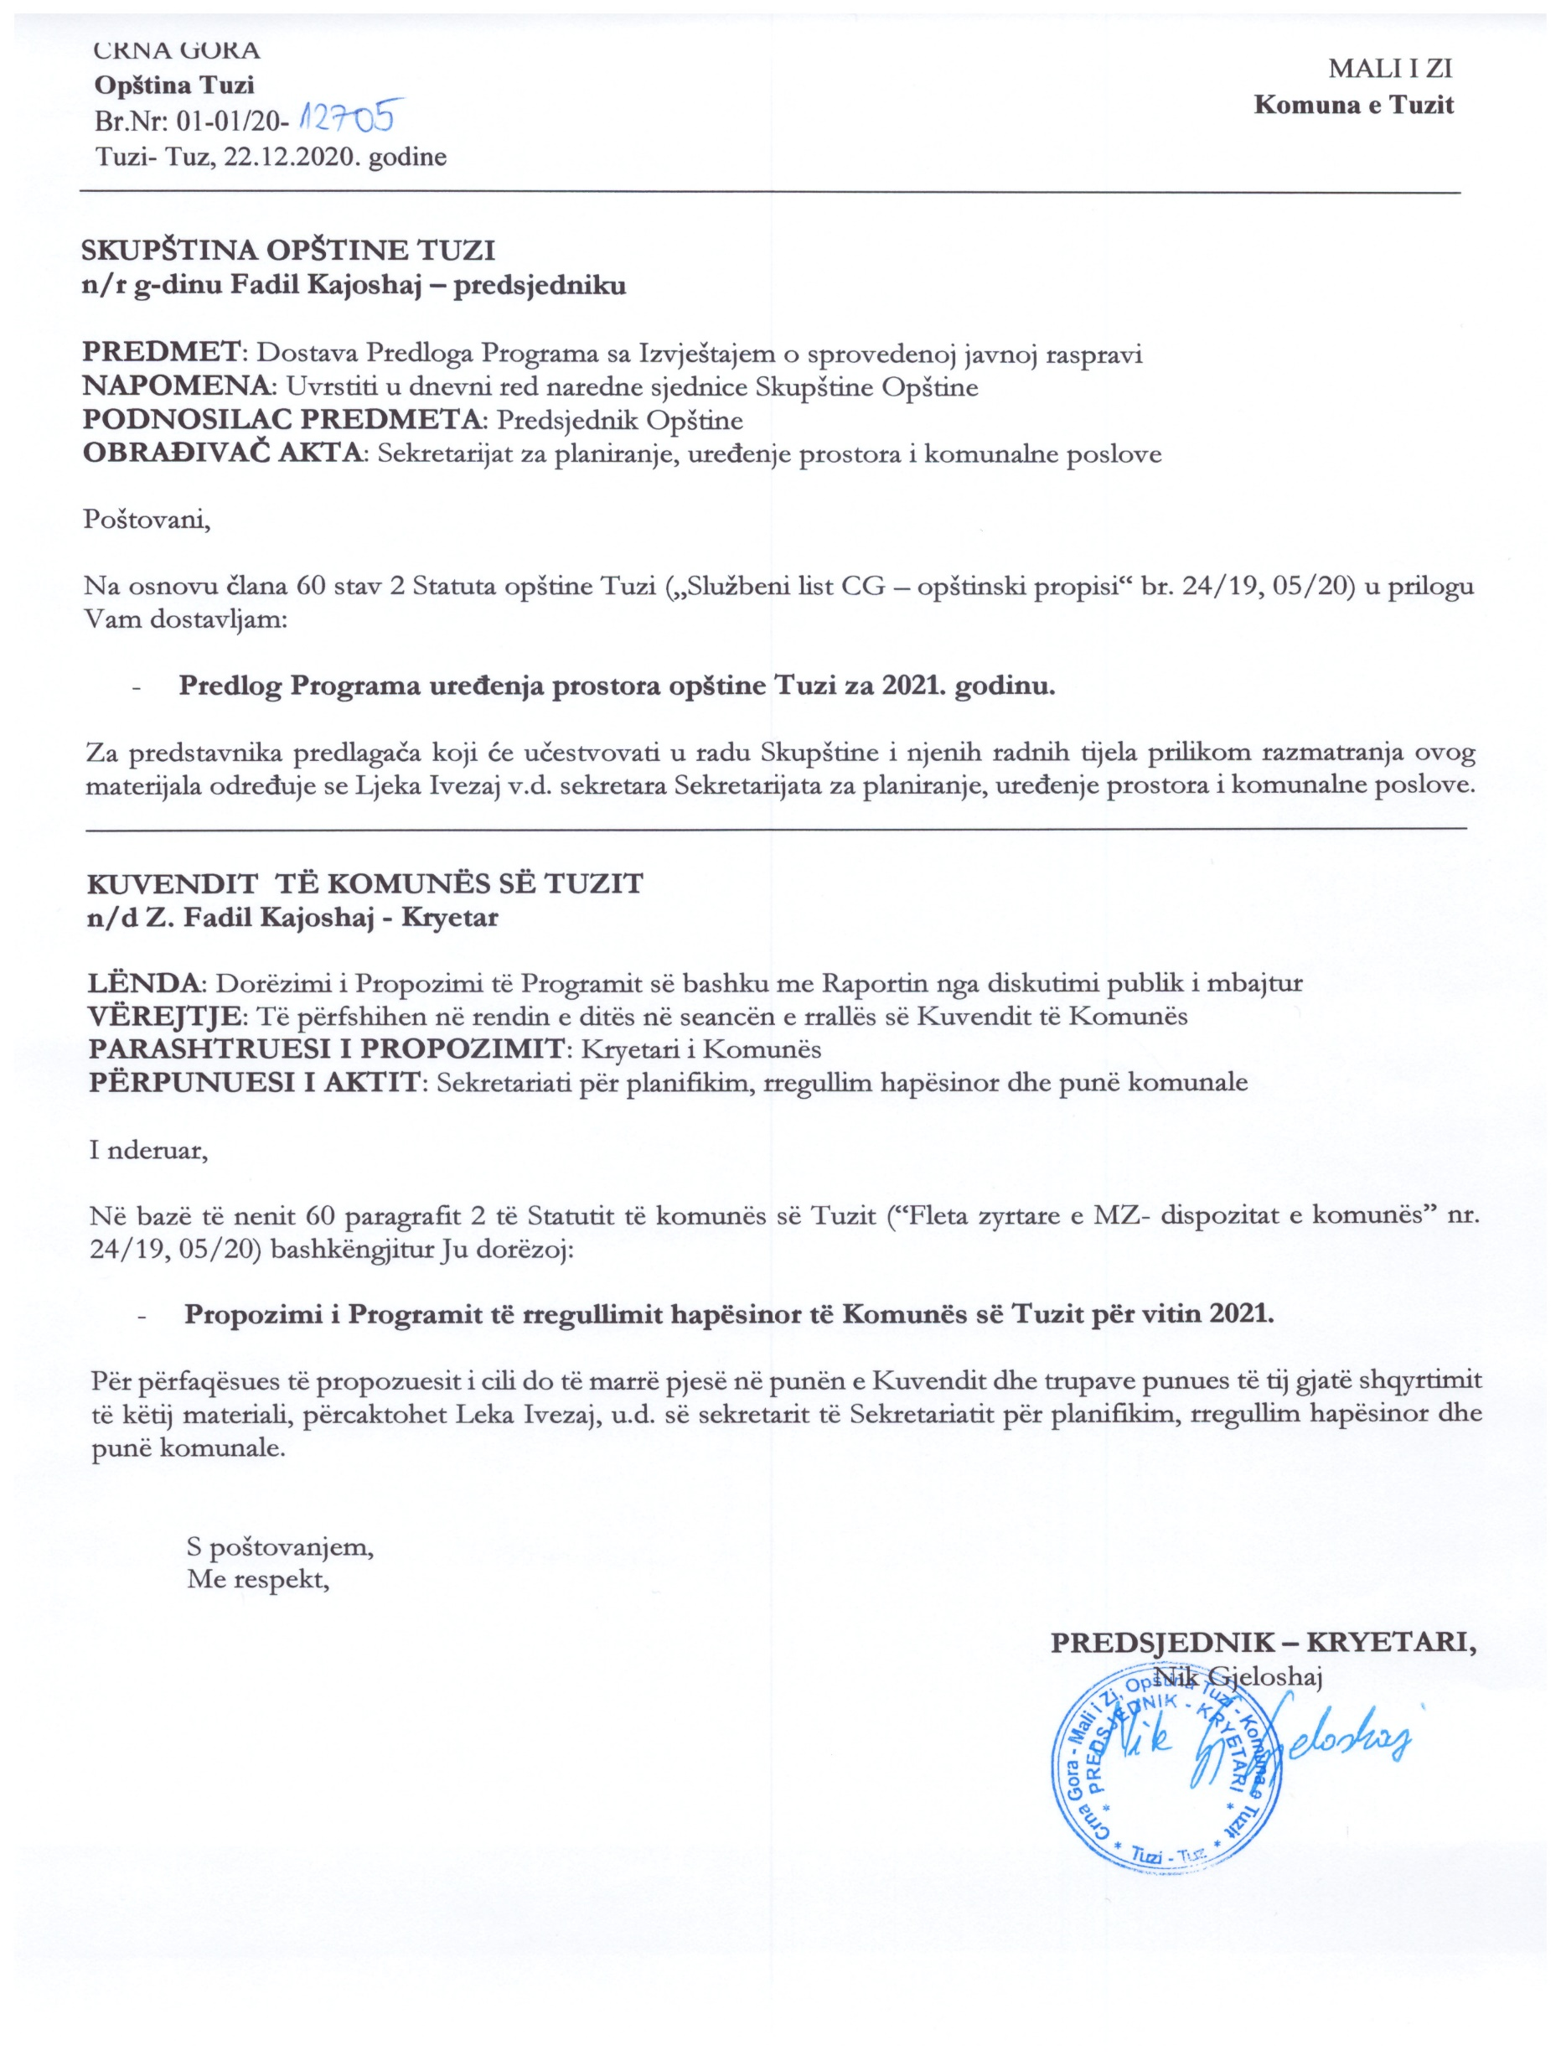
PREDLOG

Na osnovu člana 244 Zakona o planiranju prostora i izgradnji objekata („Sl.list CG“, broj 64/17, 44/18, 63/18, 11/19 i 82/20), člana 16 Zakona o uređenju prostora i izgradnji objekata („Sl. list CG”, br. 51/08, 40/10, 34/11, 40/11, 47/11, 35/13, 39/13 i 33/14), člana 38 stav 1 tačka 6 Zakona o lokalnoj samoupravi („Sl. list RCG”, br.02/18, 34/19 i 38/20) i člana 53 stav 1 tačka 6 Statuta Opštine Tuzi („Sl. list RCG-opštinski propisi”, br. 24/19 i 05/20), Skupština opštine Tuzi, na sjednici održanoj godine, donosi

PROGRAM UREĐENJA PROSTORA
Opštine Tuzi za 2021. godinu

UVODNE NAPOMENE

Zakon o planiranju prostora i izgradnji objekata („Sl.list CG“, broj 64/17, 44/18 , 63/18, 11/19 i 82/20) stupio je na snagu dana 14.10.2017. godine. Odredbom člana 244 navedenog Zakona ostao je da važi član 16 Zakona o uređenju prostora i izgradnji objekata („Sl. list CG“, br. 51/08, 40/10, 34/11, 40/11, 47/1, 35/13, 39/13 i 33/14), koji će se primjenjivati do donošenja Plana generalne regulacije Crne Gore.

Navedenim članom 16 propisano je da Skupština lokalne samouprave donosi jednogodišnji program uređenja prostora. Zakon dalje propisuje da se Program donosi na osnovu Izvještaja o stanju uređenja prostora iz prethodne godine i treba da sadrži:

- procjenu potrebe izrade novih planskih dokumenata,
- procjenu potrebe izrade izmjena i dopuna postojećih planskih dokumenata i
- mjere od značaja za izradu i donošenje planskih dokumenata. Zakon propisuje da se Programom takođe utvrđuje:
- dinamika uređenja prostora,
- izvori finansiranja,
- rokovi uređenja,
- operativne mjere za sprovođenje planskog dokumenta,
- mjere za komunalno opremanje građevinskog zemljišta, i
- druge mjere za sprovođenje politike uređenja prostora.

UREĐENJE PROSTORA

Uređivanjem prostora smatra se praćenje stanja u prostoru, utvrđivanje namjene, uslova i načina korišćenja prostora kroz izradu i donošenje planskih dokumenata, kao i sprovođenje planskih dokumenata, odnosno praćenje njihovog ostvarivanja.

Takođe, uređenje prostora obuhvata i uređivanje građevinskog zemljišta, što shodno članu 58 Zakona o planiranju prostora i izgradnji objekata, podrazumijeva pripremu građevinskog zemljišta za komunalno opremanje i komunalno opremanje, a odredbama člana 59 i 60 Zakona je decidno utvrđeno što podrazumijeva pripremu građevinskog zemljišta za komunalno opremanje i komunalno opremanje.

Ovaj Program je sačinjen na osnovu Izvještaja o stanju uređenja prostora opštine Tuzi za prethodnu godinu koji je, u sastavu Izvještaja o stanju uređenja prostora Crne Gore, a shodno članu 14 Zakona o planiranju prostora i izgradnji objekata, usvojen na sjednici Vlade Crne Gore i objavljen u “Sl.list CG” br. 64/17, 44/18, 63/18. Izvještaj takođe biće objavljen na sajtu Ministarstva održivog razvoja i turizma.

Vezano za izradu prostorno planske dokumentacije potrebno je napomenuti da je novi Zakon o planiranju prostora i izgradnji objekata („Sl.list CG“, broj 64/17, 44/18, 63/18, 11/19 i 82/20) članom 21 utvrdio da se nova planska dokumentacija donosi i sprovodi od strane Ministarstva održivog razvoja i turizma, odnosno:
„Poslove na izradi i donošenju planskog dokumenta vrši Ministarstvo.
Poslovima iz stava 1 ovog člana, smatraju se, naročito: priprema odluke o izradi planskog dokumenta i programskog zadatka, obezbjeđenje baznih studija, podloga i ostale dokumentacije potrebne za izradu planskog dokumenta, pribavljanje smjernica i uslova u skladu sa zakonom kojim se uređuje zaštita prirode, organizacija izrade planskog dokumenta, priprema koncepta planskog dokumenta, sprovođenje postupka prethodnog učešća javnosti, izrada planskog dokumenta, sprovođenje javne rasprave, priprema odluke donošenju planskog dokumenta, drugi poslovi u vezi izrade i donošenja planskog dokumenta”.

Dinamika uređenja prostora, što se tiče planske dokumentacije opštine Tuzi, će zavisiti od Ministarstva održivog razvoja i turizma, s obzirom na navedenu činjenicu da ovo Ministarstvo donosi i sprovodi novu plansku dokumentaciju.

Napominjemo da će se nastaviti sa aktivnostima na izradi i donošenju projektnih dokumenata i
izvođenju radova čija je izrada u toku.

Takođe napominjemo da izvršni organ lokalne samouprave može ukoliko se ocijeni da je potrebno, u okviru ovog Programa, izvršiti njegove izmjene i dopune ili izmijeniti navedene prioritete uz obavještavanje Skupštine Opštine Tuzi.

Izvori finansiranja, odnosno finansijska sredstva potrebna za realizaciju Programa uređenja prostora opštine Tuzi za 2021. godinu obezbijediće se iz Budžeta opštine Tuzi, donacija, sredstava javnih preduzeća, resornih ministarstava, odnosno Vlade Crne Gore, sredstava zainteresovanih korisnika prostora, sredstava ostvarenih od naknada za komunalno opremanje građevinskog zemljišta i drugih izvora.

UREĐIVANJE GRAĐEVINSKOG ZEMLJIŠTA

Uređivanje građevinskog zemljišta obezbjeđuje jedinica lokalne samouprave.

U poglavlju II ovog Programa je napomenuto da, shodno članu 58 stav 7 Zakona o planiranju prostora i izgradnji objekata, uređivanje građevinskog zemljišta, obuhvata pripremu građevinskog zemljišta za komunalno opremanje i komunalno opremanje.

Shodno članu 59 Zakona, priprema građevinskog zemljišta za komunalno opremanje obuhvata
naročito:
- rješavanje imovinsko-pravnih odnosa, izradu tehničke i druge dokumentacije,
- preduzimanje mjera zaštite kulturnog dobra i zaštite spomenika prirode koji bi mogli biti ugroženi radovima na pripremi zemljišta,
- rušenje postojećih objekata i uređaja i uklanjanje materijala, premještanje postojećih nadzemnih i podzemnih instalacija, kao i preduzimanje mjera za zaštitu postojeće infrastrukture koja bi mogla biti ugrožena radovima na pripremi zemljišta.

Shodno članu 60 Zakona, komunalno opremanje građevinskog zemljišta obuhvata građenje objekata i uređaja komunalne infrastrukture i to:
- pristupnih puteva i ulica u naselju, javne rasvjete, objekata i uređaja za javno vodosnabdjevanje i upravljanje komunalnim otpadnim i atmosferskim vodama, do priključka na parcelu uključujući i priključak,
- nadvožnjaka, podvožnjaka, mostova, pješačkih prolaza, pločnika, trgova, skverova i javnih
parkirališta u naselju,
- javnih zelenih površina u naselju, blokovskog zelenila na javnim površinama, terena za
rekreaciju, dječijih igrališta, parkova, pješačkih staza i travnjaka, biciklističkih staza,
- objekata za odlaganje i obradu komunalnog i građevinskog neopasnog otpada,
- skloništa za zbrinjavanje napuštenih i izgubljenih životinja,
- javnih toaleta,
- drugih komunalnih objekata i instalacija utvrđenih zakonom i propisom jedinice lokalne samouprave kojim se uređuju komunalne djelatnosti, a obuhvataju komunalne djelatnosti zajedničke komunalne potrošnje i
- priključaka komunalnih instalacija čija funkcija može biti od značaja u uslovima nastanka
vanredne situacije ili elementarnih nepogoda.

RASHODI ZA USLUGE

- Projekti
  - Izrada glavnog projekta saobracajnica kod stadiona FK Dečić ...15.000,00€
  - Revizija glavnog projekta saobracajnica kod stadiona FK Dečić..............................7.000,00€
  - Izrada glavnog projekta objekta Opštine Tuzi.......................................................30.000,00€
  - Revizija glavnog projekta objekta Opštine Tuzi.......................................................7.000,00€
  - Izrada glavnog projekta objekta MZ Karabuško Polje ...5.500,00€
  - Revizija glavnog projekta objekta MZ Karabuško Polje.........................................1.500,00€
  - Izrada glavnog projekta vodovodne mreže u naselju Drume................................15.000,00€
  - Revizija glavnog projekta vodovodne mreže u naselju Drume................................3.000,00€
  - Izrada idejnog i glavnog projekta vodovodne mreže u MZ Ranxa e Sukes...........25.000,00€
  - Izrada idejnog i glavnog projekta vodovodne mreže u MZ Krševo........................25.000,00€
  - Izrada glavnog projekta saobraćajnica u Donji Tuzi, dužina 2km..........................20.000,00€
  - Revizija glavnog projekta saobraćajnica u Donji Tuzi, dužina 2km..........................7.000,00€
  - Izrada glavnog projekta saobraćajnice sa trotoarima od zgrade Opštine do planiranog kružnog toka u Tuzima, dužina 550m......................................................................5.000,00€
  - Revizija glavnog projekta saobraćajnice sa trotoarima od zgrade Opštine do planiranog kružnog toka u Tuzima, dužina 550m......................................................................2.500,00€
  - Izrada glavnog projekta saobraćajnice sa trotoarima od planiranog kružnog toka do granice DUP-a "Tuzi centar" i DUP-a "Tuzi 3", dužina 800m............................................... 9.000,00€
  - Revizija glavnog projekta saobraćajnice sa trotoarima od planiranog kružnog toka do granice DUP-a "Tuzi centar" i DUP-a "Tuzi 3", dužina 800m.................................. 4.500,00€
  - Izrada idejnog rješenja i glavnog projekta za tribine FK Dečić...................28.435,00€
  - Revizija idejnog rješenja i glavnog projekta za tribine FK Dečić..................7.235,80€
  - Izrada studija izvodljivosti za lokalni RTV ..............................................................5.000,00€
  - Izrada tehničke dokumentacije, projekata, revizije, studije i
tehnički pregled putne infrastrukture .25.000,00€

UKUPNO: 247.670,80 €

KAPITALNI IZDACI

- Izdaci za infrastrukturu
  - Rekonstrukcija i sanacija putnog pravca Poprat-Korita, dužina 3,1km .275.000,00€
  - Rekonstrukcija i sanacija putnog pravca Kuće Rakića, dužina 2,4km.............. 336.200,00€
  - Presvlačenje putnog pravca Dušići-Ljekaj-Vranj, dužina 2,23km . ..173.450,00€
  - Presvlačenje putnog pravca Šipčanik-Karabuško Polje, dužina 2,23km. ..165.920,00€

UKUPNO: 950.570,00€

- Izdaci za građevinske objekte

  - Izgradnja objekta MZ Karabuško Polje ............................................................. 50.000,00€
  - Izgradnja objekta MZ Dušići-Ljekaj........................................................... 20.000,00€
  - Rekonstrukcija "Doma mladih" u Sukuruć..................................................50.000,00€
  - Izgradnja objekta MZ Omerbožovići............................................40.000,00€
  - Rekonstrukcija objekta za potrebe MZ Koći................................................7.000,00€
  - Rekonstrukcija objekta za potrebe MZ Traboin..........................................10.000,00€

UKUPNO: 177.000,00€

3. Izdaci za komunalno opremanje građevinskog zemljišta

  - Opremanje lokacija u zahvatu LSL "Tuzi - zona 19" ; DUP "Karabuško Polje" ; LSL "Pijaca" ; DUP "Šipčanička Gora 1" ; PUP glavni grad Podgorica 350.000,00€

UKUPNO: 350.000,00€
4. Investiciono održavanje

  - Postavljanje vertikalne i horizontalne signalizacije, putnih ogledala i usporivača brzine ................................................................................................................................20.000,00€
  - Regulacija korita Rujele i proširenje mosta kod milješkog bunara.........................15.000,00€
  - Održavanje i regulacija izvora Krevenica...................................................10.000,00€
  - Nabavka i ugradnja sportskih rekvizita i zaštitne ograde na sporstkim poligonima........................................................................................................30.000,00€
  - Regulacija vodotoka i kanalizacije pored Opštinskih puteva......................20.000,00€
  - Čišćenje i uklanjanje divljih deponija u MZ.....................................5000,00€
  - Održavanje i sanacija seoskih groblja u MZ................................................5.000,00€
  - Izgradnja i rekonstrukcija sportskih poligona u MZ ...................................30.000,00€
  - Odžavanje i rekonstrukcija javne rasvjete u MZ .......................................40.000,00€
  - Odrzavanje i saniranje lokalnih puteva 40.000,00€
  - Rekonstrukcija i prosirenje lokalnih mostova u MZ 15.000,00€
  - Probijanje puteva u brdskim i ruralnim područijama Opštine Tuzi..........................................................................................................100.000,00€
  - Modernizacija, asfaltiranje i rekonstrukcija opštinskih i nekategorisanih puteva ..270.000,00€

UKUPNO: 600.000,00€
5. Transferi za projekat (IPA)
  - Očuvanje životne sredine i energetska efikasnost...................................780.706,00€

UKUPNO: 780.706,00€ SVE UKUPNO(1+1+2+3+4+5): 3.105.946,80 €

- PRELAZNE I ZAVRŠNE ODREDBE

Ovaj Program stupa na snagu osmog dana od dana objavljivanja u „Službenom listu Crne Gore -
opštinski propisi “.

Broj:
Tuzi, 2020. godine

SKUPŠTINA OPŠTINE TUZI

PREDSJEDNIK SKUPŠTINE
Fadil Kajoshaj

OBRAZLOŽENJE

Pravni osnov za donošenje Programa uređenja prostora Opštine Tuzi za 2021. godinu, sadržan je u članu 244 Zakona o planiranju prostora i izgradnji objekata („Sl.list CG“, broj 64/17, 44/18, 63/18, 11/19 i 82/20) kojim je propisano da će se do donošenja Plana generalne regulacije primjenjivati član 16 Zakona o uređenju prostora i izgradnji objekata (’’Sl.list CG’’, br. 51/08, 40/10, 34/11, 40/11, 47/11, 35/13, 39/13 i 33/14).

Navedenim članom 16 propisano je da Skupština lokalne samouprave donosi jednogodišnji program uređenja prostora. Zakon dalje propisuje da Program treba da sadrži: procjenu potrebe izrade novih planskih dokumenata, procjenu potrebe izrade izmjena i dopuna postojećih planskih dokumenata i mjere od značaja za izradu i donošenje planskih dokumenata.

Pravni osnov za donošenje Programa je sadržan i u članu 38 stav 1 tačka 6 Zakona o lokalnoj samoupravi („Sl. list RCG”, br.02/18, 38/20 i 05/20) kojim je propisano da Skupština opštine donosi program uređenja prostora, odnosno plan komunalnog opremanja.

člana 53 stav 1 tačka 6 Statuta Opštine Tuzi („Sl. list RCG-opštinski propisi”, br. 24/19 i 05/20) je utvrđeno da u vršenju poslova iz svoje nadležnosti Skupština opštine donosi program uređenja prostora, odnosno plan komunalnog opremanja.

Program uređenja prostora Opštine Tuzi za 2021. godinu donosi se na osnovu Izvještaja o stanju uređenja prostora opštine Tuzi za prethodnu godinu, čime se, prije svega obezbjeđuje racionalna organizacija, korišćenje i namjena prostora, a sa ciljem boljeg upravljanja prostorom ove opštine.

Potrebna sredstva za realizaciju ovog Programa u iznosu od 3.105.946,80 € će se obezbijediti iz Budžeta opštine Tuzi, donacija, sredstava javnih preduzeća, resornih ministarstava, odnosno Vlade Crne Gore, sredstava zainteresovanih korisnika prostora, sredstava ostvarenih od naknada za komunalno opremanje građevinskog zemljišta, naknada za komunalno opremanje građevinskog zemljišta za bespravne objekte i drugih izvora.

Ukoliko se ukaže potreba za realizovanjem i drugih aktivnosti i obezbijede potrebna sredstva, moguće je izvršiti izmjene i dopune Programa ili izmijeniti navedene prioritete, uz obavještavanje Skupštine Opštine Tuzi.

Shodno gore navedenom, a uzimajući u obzir citirane odredbe Zakona predlažemo odbornicima Skupštine opštine Tuzi da Program uređenja prostora Opštine Tuzi za 2021. godinu, usvoje kao u predlogu.

